PAGEFLIP

Nombre del Docente: Edwin Castiblanco

Modulo:

Unidad: Unidad Virtual

Fecha de recibido: 4/06/2019

Nomenclatura: UV_GR_PAF_ TETEC_U03_2133_V01

Versión Guion: (Se refiere al efecto que permite pasar páginas de un documento digital, como si fuese de un documento físico (libro, revista,... (De 1 a 12 paginas)

Título del Recurso:

Descripción del Pageflip: (Debe ser no mayor a 12 Páginas para su adecuación con la línea grafica de la Fundación y sus respectivas imágenes sugeridas)

Solicitud de Recurso: EQUIPOS USADOS EN LA NUEVA COCINA

Autor Del Recurso: Andrés Jr. Díaz

Contenedor: A1 R.

Observaciones para tener en cuenta:
PAGEFLIP

NOMBRE  Edwin Castiblanco | MÓDULO  TENDENCIAS Y TÉCNICAS DE VANGUARDIA | UNIDAD  Tres | FECHA DE RECIBIDO  4/06/2019 | NOMENCLATURA  UV_GR_PAF_ TETEC_U03_2133_V01 | SOLICITUD DEL RECURSO
VERSIÓN DEL GUIÓN  V01 | TÍTULO DEL RECURSO  EQUIPOS USADOS EN LA NUEVA COCINA | DESCRIPCIÓN DEL RECURSO  El estudiante |  | AUTOR DEL RECURSO  Andrés Jr. Díaz | Contenedor  A1 R.
CREACIÓN DEL GUIÓN

1 - Imagen de Apoyo  https://www.shutterstock.com/es/image-photo/traditional-oven-cooking-baking-pizza-137229539?src=S_cmprPepx5et9EpdmK6-g-1-10  https://www.shutterstock.com/es/image-photo/oven-498095989?src=S_cmprPepx5et9EpdmK6-g-1-20  https://www.shutterstock.com/es/image-photo/italian-pizza-cooked-woodfired-oven-655358575?src=S_cmprPepx5et9EpdmK6-g-1-16 | 1 - Textos  EQUIPOS USADOS EN LA NUEVA COCINA  HORNOS  Cuando hablamos de hornos nos referimos a un dispositivo o equipo que genera calor y lo mantiene concentrado; La energía calorífica que se necesita para activar un horno puede ser por combustión usando madera, gas etc. o por medio eléctrico (electricidad).  Hornos: aparato fabricado en acero inoxidable y ángulo de hierro que genera altas temperaturas controladas por medio de un termostato. Existen hornos giratorios, rotatorios y modulares, algunos trabajan con gas por lo que tienen quemadores por donde circula el calor y válvulas para la regulación del paso de gas; otros funcionan con energía eléctrica por lo que tienen resistencias que conducen el calor al interior del horno.  Los egipcios y babilonios empezaron a usar los primeros hornos hace más de 5.000 años antes de cristo, eran en forma de campana elaborado con ladrillos y cubiertos con arcilla, se calentaban con madera por un orificio y permitían que los alimentos se cocinaran de manera uniforme.  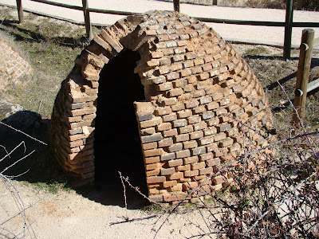  Tomado de: https://connega.files.wordpress.com/2012/03/horno-ladrillo.jpg
2 - Imagen de Apoyo  https://www.shutterstock.com/es/image-photo/old-brick-kiln-bread-bakery-466637705?src=4AqYz4DkxSVhxOxmrxMHyw-1-0  https://www.shutterstock.com/es/image-photo/typical-italian-oven-bread-pizza-nice-254430355?src=4AqYz4DkxSVhxOxmrxMHyw-1-2  https://www.shutterstock.com/es/image-photo/microwave-oven-isolated-on-white-brushed-1401901337?src=DjTBjuVO-oTLuNRRpfPFlg-1-0 | 2 - Textos  “En otras culturas de la antigüedad se usaban hornos abiertos, para lo que se hacía un hueco o zanja que se forraba de piedras y luego se calentaban con fuego antes de colocar los alimentos, que se cubrían con vegetación. En algunos países de moros usan el horno tandoor, de forma cilíndrica, con un fuego de carbón vegetal en su parte inferior y que llega a alcanzar temperaturas superiores a 400 °C. Este horno permite ahumar los alimentos al tiempo que se cocinan, pero tiene el inconveniente de que, al tener la puerta por la parte superior, se experimentan fuertes pérdidas de calor” (Víznar, s.f.)  Los griegos dieron la forma de cúpula al horno, generando una cocción por conducción de los alimentos, calentando la base de piedra y se usaba principalmente en la elaboración de pan.  La estabilidad del horno permitía almacenar el calor debido a la envoltura de la cúpula, La base del horno se limpiaba de cenizas después de introducir la madera y en ella se colocan los alimentos que se querían cocinar.  Hornos modernos  Durante la evolución de los hornos se han desarrollado diferentes mecanismos para controlar el tiempo y las temperaturas de horneo, siendo el calor el objetivo fundamental, ya que el calor determina el resultado final en la cocción de los alimentos. Otro factor determinante es la humedad: el agua contenida en el aire que rodea la comida, la humedad afecta la textura final del producto. Actualmente los hornos de vapor y hornos combi controlan el contenido de humedad en el aire, esto ayuda a preservar la humedad de los alimentos horneados. Por otra parte, el microondas aprovecha la humedad de los alimentos para calentarlos.
3 - Imagen de Apoyo  https://www.shutterstock.com/es/image-vector/vector-transparent-white-steam-over-cup-289937291?src=H0QZSowPreyhrYjry1n5Pw-1-7  https://www.shutterstock.com/es/image-photo/white-smoke-isolated-on-black-background-365896889?src=H0QZSowPreyhrYjry1n5Pw-1-30 | 3 - Textos  COCINAR CON AIRE HÚMEDO  Actualmente muchos chefs entienden la importancia de mantener la temperatura y humedad de los alimentos que preparan.  A principios del año 1980, la empresa Winston shelton presento el horno de vapor que utilizaba vapor de agua y aire caliente. En Alemania diseñaron los hornos combi, un horno de convección inyectando vapor y calor seco.  Los hornos actuales permiten fermentar las masas, descongelar, conservar, asar, hornear, cocinar al vapor, escalfar y freír. Este tipo de hornos permite controlar la temperatura y generar cocciones más uniformes.  Vapor a baja temperatura  Cocina los alimentos con aire saturado a una humedad relativa del 100%, y una temperatura inferior a 100ºc/212ºf a nivel del mar), este método permite una cocción igual a una bolsa de vacío o una olla tapada, permitiendo una cocción lenta y prolongada.  Vapor por Convección  Son hornos que usan ventiladores para hacer circular el aire y el vapor de agua sobre la superficie de los alimentos, acelerando el calentamiento y una cocción mucho más rápida; la temperatura es en promedio de 130ºc/266ºf, permitiendo ajustar la humedad dependiendo el tipo de producto.  Hornos de vapor  El concepto de este tipo de hornos es sencillo: incorporar vapor en la cocción de los alimentos con el fin de cocinar platos durante horas sin que se secasen.
4 - Imagen de Apoyo  https://www.shutterstock.com/es/image-photo/fire-blacksmiths-furnace-1316428292?src=h1PyAuEhDcn7lHNoTIqCNA-1-0  https://www.shutterstock.com/es/image-photo/professional-bread-making-oven-loaf-cooking-188849714?src=TNBm9bzeMI4cnfczicslrA-1-12  https://www.shutterstock.com/es/image-photo/home-baking-pies-fillings-prepared-electric-557268091?src=TNBm9bzeMI4cnfczicslrA-1-2 | - - Textos  TIPOS DE HORNOS CONVENCIONALES  Horno de leña: el calor se produce por combustión de leña o carbón vegetal. El proceso de encendido y calentamiento es lento, pero luego se mantienen encendidos por mucho tiempo, luego de consumirse totalmente la leña o carbón se mantienen calientes por tiempo prolongado. Normalmente son construidos en ladrillo refractario y deben ser alimentados con tablones largos de madera.  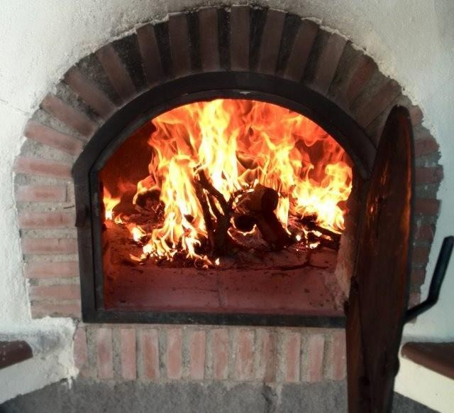  Tomado de: https://www.directoalpaladar.com/cultura-gastronomica/secretos-para-dominar-un-horno-de-lena  Hornos modulares o gaveteros: hornos con capacidad para una o dos bandejas de 0.45 x 0.66 mts. Algunos poseen controles de temperatura automáticos hasta 550° F. Ideales para panaderías, pastelerías y pizzerías. El medio de calefacción es eléctrico, gas natural o gas propano.  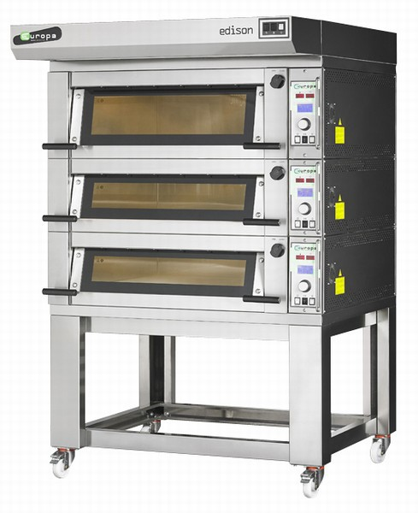  Tomado de: http://www.horbel.es/hornos-europa/horno-edison/
5 - Imagen de Apoyo  https://www.shutterstock.com/es/image-photo/readymade-fresh-bread-bakery-oven-making-745790458  https://www.shutterstock.com/es/image-photo/raw-bread-on-baking-sheet-ready-549018775 | - - Textos  Horno rotatorio: diseñados con inyección de gas controlada que mejora su desempeño. El encendido es electrónico y la generación de llama por inyección de gas da la temperatura ideal para la cocción en forma controlada. Tienen diferentes capacidades desde 6 hasta 16 y 18 latas de acuerdo a las necesidades de la panadería.  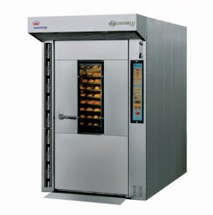  Tomado de:http://maquipanusa.com/es/index.php?option=com_productbook&func=viewcategory&catid=4&Itemid=66  Horno giratorio: construidos en acero inoxidable con excelentes resultados y alta eficiencia. Disponibles desde 10 hasta 40 latas, óptimos para producciones artesanales de medianas y grandes industrias de panadería y pastelería. Calefacción eléctrica, ACPM, gas natural o propano.  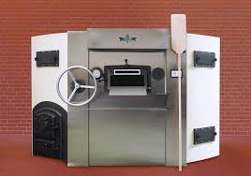  Tomado de: https://farjas.com/hornos-giratorios-fuego-indirecto/
6 - Imagen de Apoyo  https://www.shutterstock.com/es/image-photo/close-women-hand-setting-cooking-mode-363562481?src=zY1FiLg1Wl8APdCpfslk_g-1-9  https://www.shutterstock.com/es/image-illustration/upclose-view-through-front-inside-empty-1061325998?src=zY1FiLg1Wl8APdCpfslk_g-1-41  https://www.shutterstock.com/es/image-vector/chicken-oven-hands-kitchen-gloves-vector-640571098?src=zY1FiLg1Wl8APdCpfslk_g-1-66 | - – Textos  HORNO DE VAPOR COMBI  Es un horno térmico de cocina profesional que emplea varios sistemas de vapor y convección para dar cocción a los alimentos, puede remplazar diferentes equipos de cocina como: cocina eléctrica o de gas, marmita, horno de convección, cuarto de fermentación, vaporera etc.  Complemento técnico:  1. Cocción al vapor  2. Convección (circulación de aire cálido)  3. Mixto: aplicación de vapor y el aire cálido en medio de la cocción  Historia  Rational es una empresa alemana que, en 1976, Introdujo a la industria maquinaria con funciones de horno de convección y vaporera. Los hornos cambiaron el proceso de preparación de los alimentos. Gracias a ese gran aporte los gastrónomos aplicaron técnicas de cocción que aportaban a la reducción de energía eléctrica y agua, ayudando a la capacidad de realizar automáticamente diferentes platos.  Clasificación de hornos de vapor combi:  1. Por método de:  - Generador de vapor  - Por inyección de agua  2. Por tipo de mando:  - Mecánicos, electromecánicos, electrónicos (sensible al tacto)  3. Por capacidad de horneo:  - Pequeños (3-6 niveles), dimensión media (6-10 niveles), grandes (12-24 niveles).
7 - Imagen de Apoyo  https://www.shutterstock.com/es/image-photo/traditional-polish-goose-roasted-roaster-oven-162296408?src=zY1FiLg1Wl8APdCpfslk_g-1-48  https://www.shutterstock.com/es/image-photo/woman-hand-white-glove-pulling-chocolate-1339536353?src=zY1FiLg1Wl8APdCpfslk_g-2-9 | 7 - Textos  Ventajas  1. Cocción uniforme del alimento.  2. Combinación de humedad y temperatura.  3. No se necesita dar vuelta a los alimentos.  4. Cada menú conserva su sabor característico  5. Se pueden preparar al mismo tiempo (10-12 preparaciones diferentes) y los olores no se mezclan.  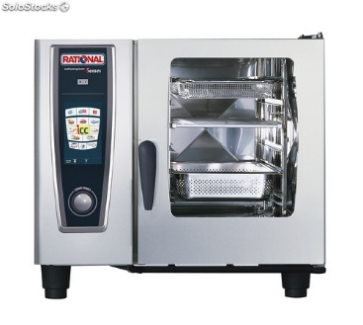  Tomado de: https://www.solostocks.com/venta-productos/equipamientos-hoteles-restaurantes/hornos-equipamiento-cocina-industrial/horno-rational-combi-master-plus-modelo-61-a-gas-6-gn-1-1-11002611  5. Se pueden preparar al mismo tiempo (10-12 preparaciones diferentes) y los olores no se mezclan.  6. Cocción sin aceite, sin formación de costra grasa y cancerígenos  7. Reducción de pérdidas de producto final y merma durante el proceso de cocción.  8. Economía de energía eléctrica  9. Posibilidad de auto lavado  10. Equilibrio de la cocción  11. Cocción programada
8 - Imagen de Apoyo  https://www.shutterstock.com/es/image-photo/baking-cake-oven-thermometer-1155725137?src=S_cmprPepx5et9EpdmK6-g-2-0  https://www.shutterstock.com/es/image-photo/inside-oven-361226426?src=S_cmprPepx5et9EpdmK6-g-3-17 | 8 - Textos.  TEMPERATURA REAL DE COCCIÓN EN UN HORNO COMBI RATIONAL  Fuente: (Young, Nathan Myhrvold y Chris Vol. 2 Cap 8 Pagina 165, 2012)
9 - Imagen de Apoyo  https://www.shutterstock.com/es/image-vector/microwave-oven-pop-art-style-vector-636062651?src=YQMAM2XVRNccYpmUvHe7JA-1-2  https://www.shutterstock.com/es/image-vector/hand-drawn-vector-sketch-illustration-microwave-122780278?src=YQMAM2XVRNccYpmUvHe7JA-1-10 | 9- Textos.  COCINAR CON MICROONDAS  HISTORIA DEL HORNO MICROONDAS  “1946 el doctor Percy Spencer, ingeniero de la Raytheon Corporation durante un proyecto relacionado con el radar, notó algo muy peculiar. Estaba probando un nuevo tubo al vacío llamado magnetrón cuando descubrió que una chocolatina que tenía en su bolsillo se había derretido. Intrigado y pensando que quizá la barra de chocolate había sido afectada casualmente por esas ondas, el doctor Spencer hizo un experimento.  Esta vez colocó algunas semillas de maíz para hacer palomitas, cerca del tubo y, permaneciendo algo alejado, vio con una chispa de inventiva en sus ojos cómo el maíz se movía, se cocía e hinchaba y brincaba esparciéndose por todo el laboratorio, Y si se podía cocinar tan rápidamente un huevo, ¿por qué no probar con otros alimentos? Así comenzó la experimentación. El doctor Spencer diseñó una caja metálica con una abertura en la que introdujo energía en forma de microondas.  Esta energía, dentro de la caja, no podía escapar y por lo tanto creaba un campo electromagnético de mayor densidad. Cuando se le colocaba alimento la temperatura del alimento aumentaba rápidamente. El doctor Spencer había inventado lo que iba a revolucionar la forma de cocinar y sentaba las bases de una industria multimillonaria: el horno de microondas. En 1947, salió al mercado el primer horno comercial de microondas” (Belver, 2019)  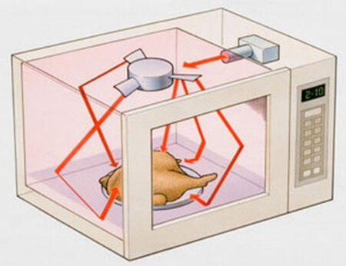  Tomado de: https://mhunters.com/es/blog/ventajas-desventajas-cocinar-en-microondas/
10 - Imagen de Apoyo  https://www.shutterstock.com/es/image-photo/man-heating-food-microwave-168084011?src=DjTBjuVO-oTLuNRRpfPFlg-1-12  https://www.shutterstock.com/es/image-vector/microwave-oven-open-door-vector-illustration-424646470?src=DjTBjuVO-oTLuNRRpfPFlg-1-39 | 10- Textos.  ¿CÓMO FUNCIONAN LOS MICROONDAS?  Las ondas de alta energía del magnetrón, llamado "guía de ondas", calientan los alimentos de forma rápida, el método para producir calor es el de vibración. Las ondas penetran en el alimento y las vibraciones liberan su energía en forma de intenso calor haciendo que los alimentos se cocinen en su propio jugo. El plato giratorio permite una cocción homogénea del producto.  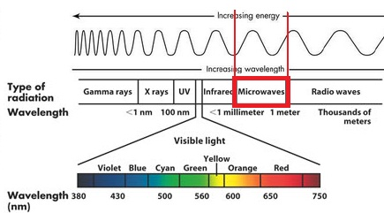  Tomado de: https://www.hablandodeciencia.com/articulos/2013/06/21/como-calienta-la-comida-el-microondas/  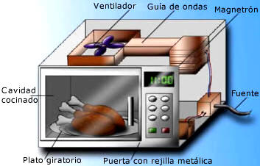  Tomado de: https://natureduca.com/cocina-y-gastronomia-utensilios-de-cocina-horno-microondas-01.php
11 - Imagen de Apoyo  https://www.shutterstock.com/es/image-vector/microwave-vector-icon-576205387?src=DjTBjuVO-oTLuNRRpfPFlg-1-15  https://www.shutterstock.com/es/image-vector/microwave-oven-icon-524411317?src=DjTBjuVO-oTLuNRRpfPFlg-1-42 | 11- Textos.  VENTAJAS DEL MICROONDAS  1. Reduce el tiempo de cocción  2. Sirve para descongelar  3. La cocción se realiza de manera uniforme  4. Reduce la perdida de nutrientes en los alimentos  5. Reduce el consume en aceite  6. A mayor contenido de agua, más rápido será el proceso de cocción.  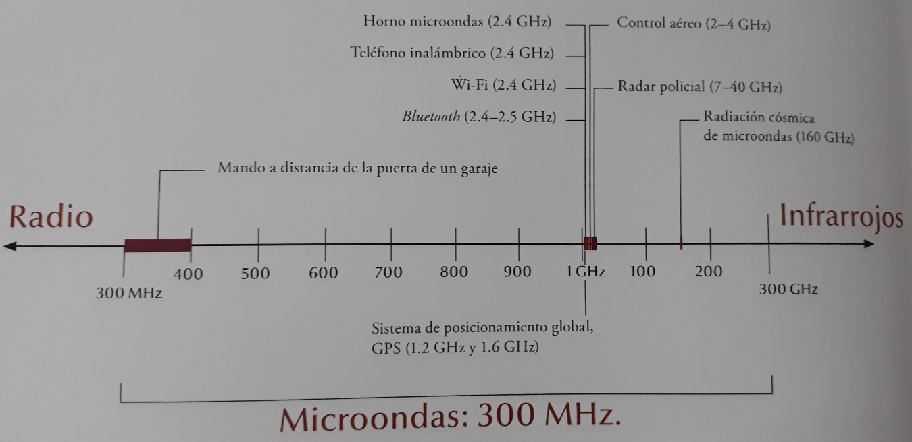  Tomado de: (Young, Nathan Myhrvold y Chris Vol. 2 Cap 8 Pagina 182, 2012)
12 - Imagen de Apoyo  https://www.shutterstock.com/es/image-photo/womans-hand-woman-presses-button-on-1329564716?src=DjTBjuVO-oTLuNRRpfPFlg-1-2  https://www.shutterstock.com/es/image-photo/appetizing-roast-chicken-oven-212871184?src=DjTBjuVO-oTLuNRRpfPFlg-1-100 | 12- Textos.  ESTRATEGIAS PARA USAR UN HORNO MICROONDAS  Para cocinar en microondas hay que tener en cuenta la potencia, y por lo tanto la cantidad de calor que llega a la comida.  Tomado de: (Young, Nathan Myhrvold y Chris Vol. 2 Cap 8 Pagina 182, 2012)  Consultar en el siguiente link recetas elaboradas en microondas:  https://sevilla.abc.es/gurme/las-mejores-recetas/utiliza-el-microondas-para-preparar-estas-10-recetas/
  Estrategia | Aplicación | Ajuste de potencia | Ejemplos de uso
  Cocinar | Verduras | Alta | Patatas al vacío, verduras estofadas
  Cocinar | Mariscos, carne tierna | Baja | Tilapia al vapor
  Descongelar y Fundir | Comida congelad, mantequilla y grasa | Baja | Fundir chocolate
  Secar o deshidratar | Frutas o verduras en polvo | Media | Tomate en polvo
  Secar o deshidratar | Carne | Media | Ternera seca
  Freír | Hierbas y verduras tiernas | Alta | Perejil frito y hojas de zanahoria
  Inflar | Aperitivos inflados | Alta | Bolas de tapioca
  Inflar | Granos | Alta | Palomitas de maíz
  Calentar | Calentar brevemente para servir | De Baja a media | Queso y frutos secos

OTROS RECURSOS
NOMBRE DE RECURSO | DESCRIPCIÓN DE RECURSO | ENLACE
Horno - ¿Cómo funciona? | Video web | https://www.youtube.com/watch?v=VaXBsJj1Y1A
ConnectedCooking | Conecte con su equipo de cocina RATIONAL | Video web | https://www.youtube.com/watch?v=CqtYnbJ3T-A
Cocinar con el microondas | Página web | https://bit.ly/2q9gEk5
Horno Combi - PIRON | Video web | https://www.youtube.com/watch?v=TZkDOvwpCbo

OBSERVACIONES PARA TENER EN CUENTA

